Week 3, Dag 1 Spiegelen van figuren (Versie 20220202)
Opgave 16
Met Sl bedoelen we een spiegeling ten opzichte van een lijn l.

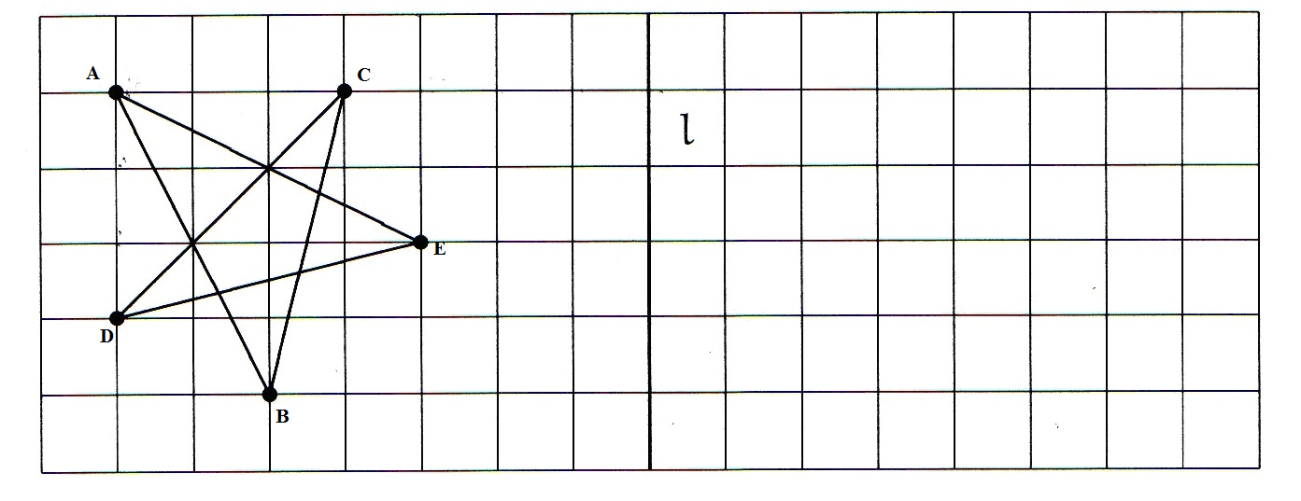
Opdracht:
Neem deze sterfiguur over op je cm-ruitjespapier, door de hokjes te tellen. In het midden van je papier loopt lijn l. Maak die dikker, of geef een kleur.

Maak de volgende ster-spiegeling om lijn l: Sl
Ster ABCDE (zwart) → gespiegelde ster A1B1C1D1E1 (rood)
Als je klaar bent, knip je je spiegelfiguur uit en plak die hier onder in de open ruimte. (Oplossing staat op de achterkant. Niet kijken; eerst zelf proberen!!)

Oplossing:

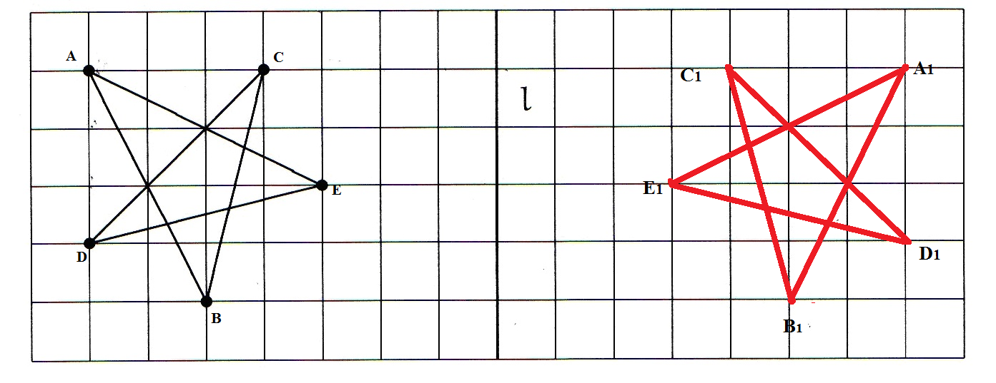

0-0-0-0-0

